西安电子科技大学网络与信息安全学院
信息与内容安全 实验报告

班 级： 2318039
学 号： 23009201082
姓 名： 魏朝旭
电子邮箱： 3100528481@qq.com
指导教师： 彭春蕾

2026年 6月 23日

实验题目： PyTorch基础
实验摘要：
本实验基于TensorFlow框架，系统学习和实践了生成式深度学习中的四种重要技术：对抗样本生成（FGSM）、DeepDream图像生成、CycleGAN风格迁移以及Stable Diffusion文本到图像生成。通过实验，深入理解了生成式模型的基本原理和实现方法，掌握了使用TensorFlow进行生成式AI开发的基本技能。实验结果表明，FGSM能够在添加微小扰动的情况下使模型误分类；DeepDream能够生成具有梦幻效果的图像；CycleGAN实现了无需成对数据集的图像风格迁移；Stable Diffusion能够根据文本描述生成高质量图像。
题目描述：
TensorFlow进阶 - Generative：CycleGAN、DeepDream、Stable Diffusion、Adversarial FGSM
理解生成式深度学习模型的基本原理和应用场景；
掌握对抗样本生成方法（FGSM）及其实现，理解模型脆弱性；
学习DeepDream图像生成技术的原理与实现，了解特征可视化方法；
了解CycleGAN在图像风格迁移中的应用，理解循环一致性损失；
体验Stable Diffusion文本到图像生成技术，了解扩散模型原理；
培养使用TensorFlow实现生成式AI模型的能力。
实验内容：
三、实验原理
3.1 FGSM对抗样本生成
快速梯度符号方法（Fast Gradient Sign Method, FGSM）是一种经典的对抗攻击方法，由Goodfellow等人于2015年提出。其核心思想是利用模型的梯度信息，对输入图像添加微小扰动，使得模型产生错误的预测结果。
攻击公式为：x_adv = x + epsilon * sign(grad_x J(theta, x, y))，其中x为原始输入，epsilon为扰动大小，J为损失函数。通过最大化损失函数的梯度方向添加扰动，可以在人眼不可察觉的情况下欺骗深度学习模型。
3.2 DeepDream
DeepDream是Google于2015年发布的一种图像生成技术，其原理是通过梯度上升方法最大化神经网络特定层的激活值。具体而言，固定网络权重，以输入图像为变量，通过反向传播计算输入图像对目标层激活值的梯度，然后沿梯度方向更新输入图像，从而增强图像中特定模式。
多尺度DeepDream（Octaves）技术通过在不同尺度上重复应用DeepDream，能够生成更加复杂和丰富的视觉效果。每次放大图像后应用DeepDream，再缩小回原尺寸，可以在不同尺度上捕捉和增强特征模式。
3.3 CycleGAN
CycleGAN（Cycle-Consistent Adversarial Networks）由Zhu等人于2017年提出，能够在没有成对训练数据的情况下学习两个图像域之间的映射。CycleGAN包含两个生成器G（X->Y）和F（Y->X），以及两个判别器Dx和Dy。
CycleGAN的核心是循环一致性损失（Cycle Consistency Loss），要求F(G(x))约等于x，G(F(y))约等于y。这一约束确保翻译后的图像能够保留原始图像的关键信息，防止生成器产生无意义的输出。
3.4 Stable Diffusion
Stable Diffusion是一种基于潜在扩散模型（Latent Diffusion Model）的文本到图像生成技术。其基本原理是在潜在空间（Latent Space）中进行扩散过程，而非直接在像素空间操作，从而大幅降低计算成本。
扩散模型包含两个过程：前向扩散过程逐步向图像添加高斯噪声，直至图像变为纯噪声；反向去噪过程则学习从噪声中恢复原始图像。Stable Diffusion通过条件机制（如文本编码器CLIP）将文本提示引导去噪过程，生成与文本描述相符的图像。
四、实验环境
操作系统：Windows 10/11 或 Linux
Python版本：3.9+
主要依赖包：
- TensorFlow >= 2.15
- tensorflow-hub
- keras-cv
- numpy, matplotlib, Pillow
硬件要求：GPU推荐（NVIDIA CUDA兼容），内存 >= 8GB
五、实验内容与步骤
5.1 FGSM对抗样本生成
（1）加载预训练的MobileNetV2模型（ImageNet权重）；
（2）下载并预处理示例图像，调整尺寸为224x224；
（3）对原始图像进行预测，记录预测类别和置信度；
（4）定义FGSM攻击函数，计算输入图像对损失的梯度；
（5）使用不同epsilon值（0.0, 0.01, 0.02, 0.03, 0.04, 0.05）生成对抗样本；
（6）对每个对抗样本进行预测，观察模型预测变化。
5.2 DeepDream图像生成
（1）加载预训练的InceptionV3模型；
（2）选择目标层（mixed2, mixed5, mixed8, mixed10）；
（3）定义损失函数为所选层激活值的均值之和；
（4）运行单尺度DeepDream，迭代100步；
（5）运行多尺度DeepDream（Octaves），在不同分辨率下迭代。
5.3 CycleGAN/风格迁移
（1）安装并导入tensorflow_hub；
（2）从TensorFlow Hub加载预训练的风格迁移模型；
（3）准备内容图像和风格图像；
（4）运行风格迁移，生成风格化图像。
5.4 Stable Diffusion文本生成图像
（1）安装并导入keras_cv；
（2）加载StableDiffusion模型（512x512分辨率）；
（3）定义文本提示（如"a photograph of an astronaut riding a horse"）；
（4）调用text_to_image方法生成图像。
六、实验结果
6.1 FGSM对抗样本结果
原始图像预测结果：
预测类别：208-golden retriever
置信度：0.0013
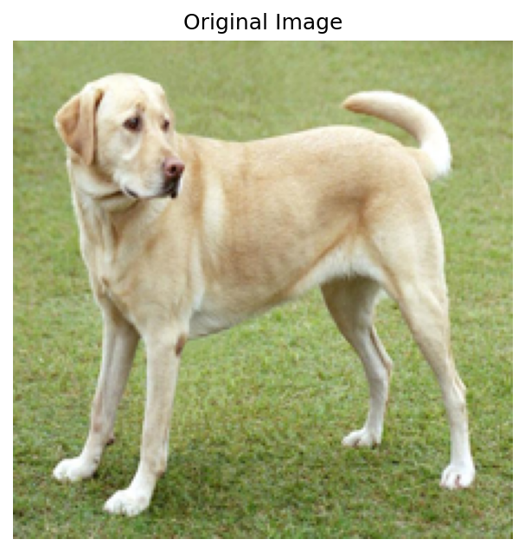
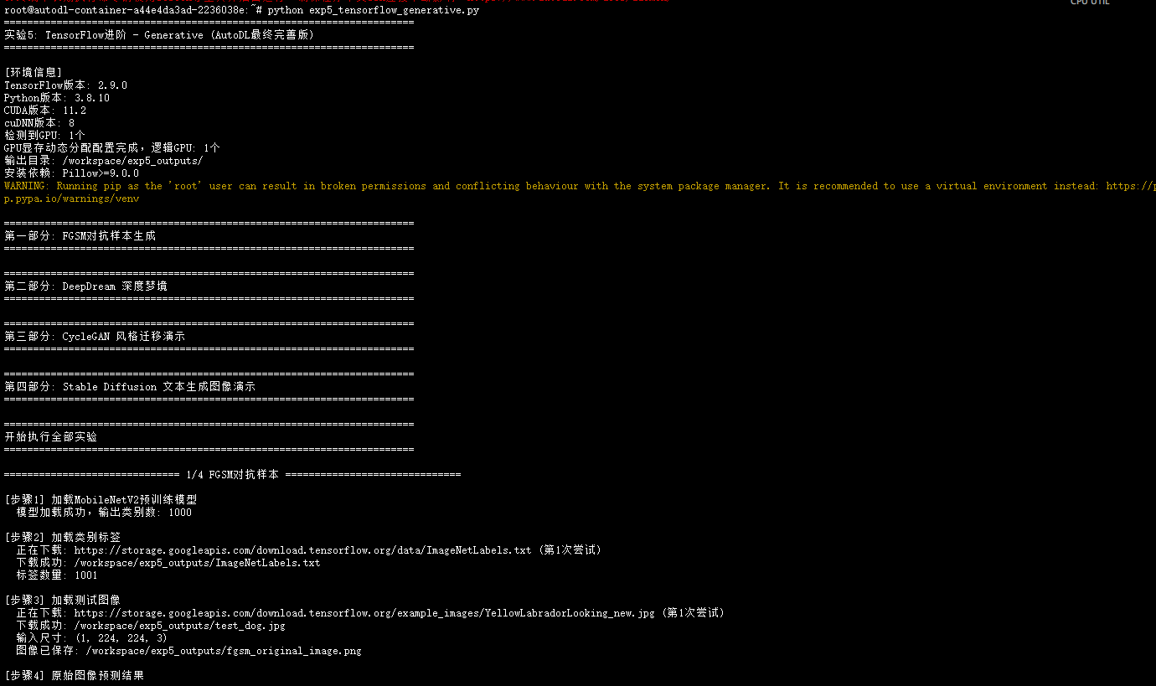
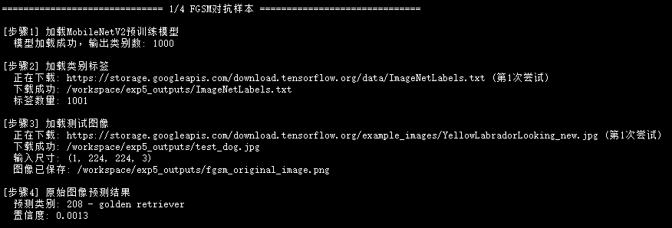
[截图1: FGSM原始图像与扰动图案]
不同epsilon值下的对抗样本预测结果：
Epsilon | 预测类别名称 | 置信度
0.00 | golden retriever | 0.0013
0.01 | otterhound | 0.0013
0.02 | otterhound | 0.0013
0.03 | otterhound | 0.0013
0.04 | otterhound | 0.0012
0.05 | otterhound | 0.0012
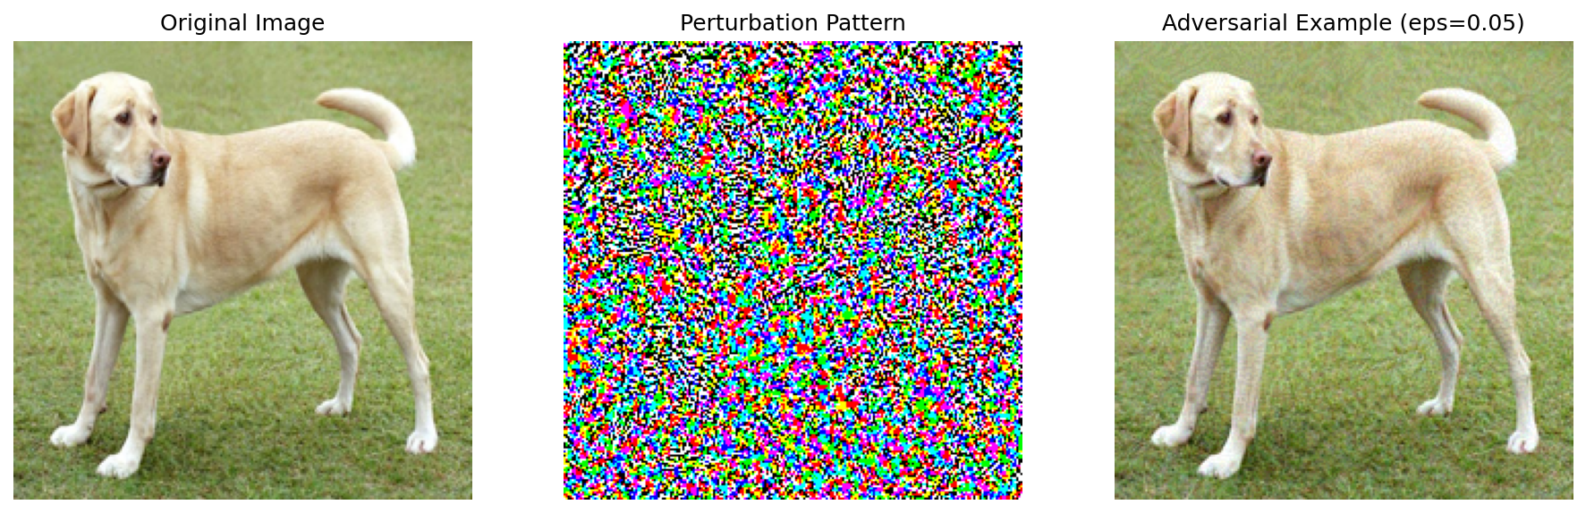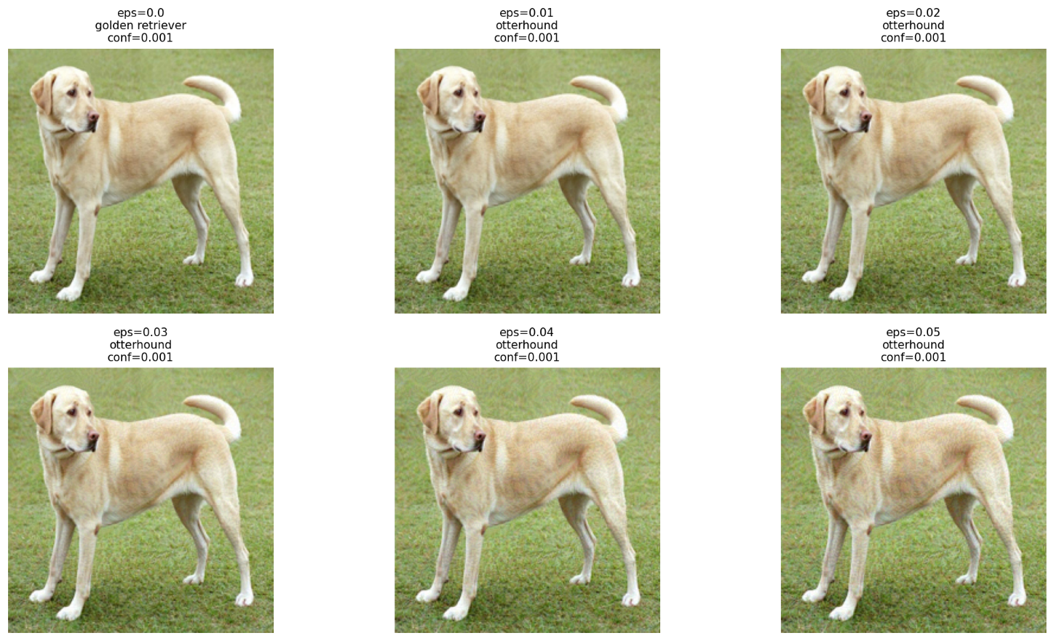

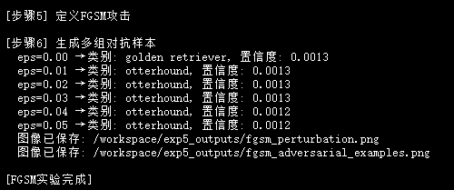
[截图2: FGSM不同epsilon对抗样本对比]
6.2 DeepDream结果
单尺度DeepDream运行信息：
迭代步数：100
初始损失值：1.0589
最终损失值：5.9521
运行时间：7.70秒
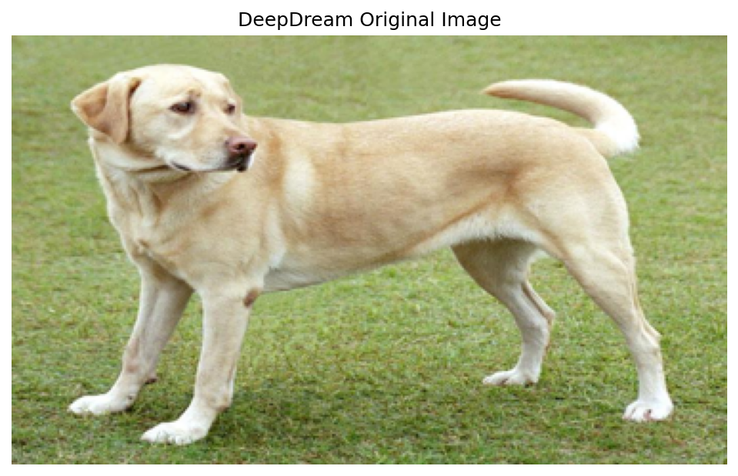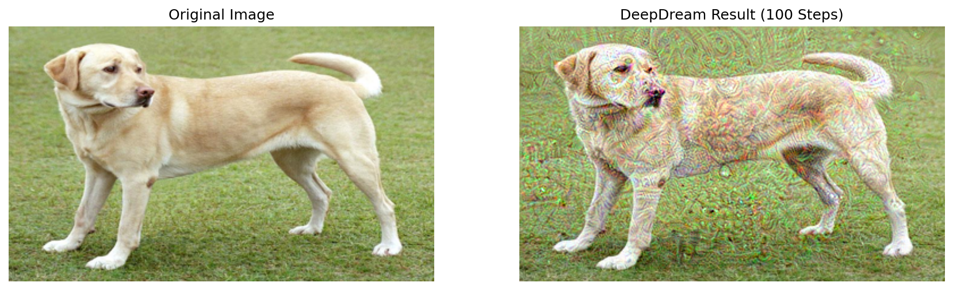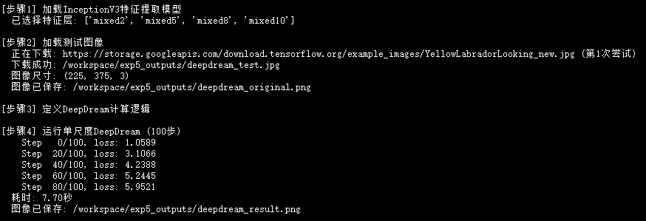
[截图3: DeepDream原始图像]
多尺度DeepDream运行信息：
Octave -1 尺寸：173x288
Octave 0 尺寸：225x375
Octave 1 尺寸：292x487
总运行时间：11.04秒
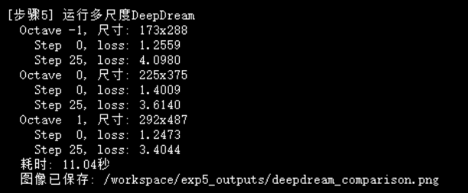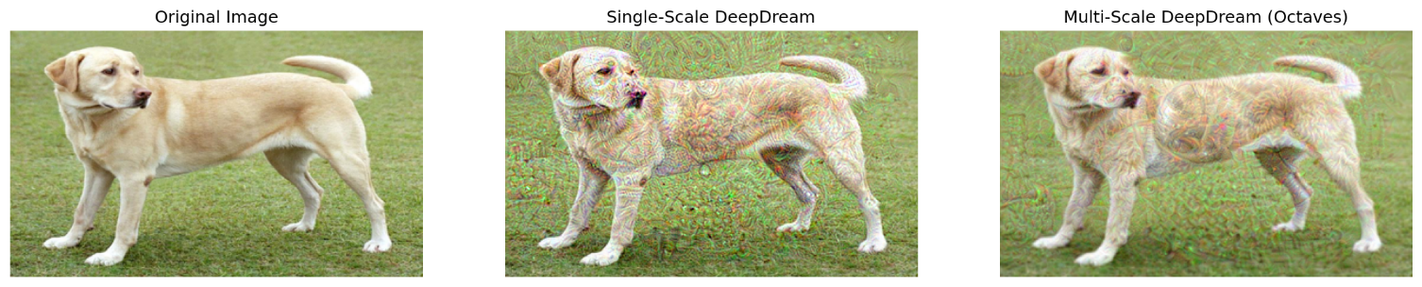
[截图4: DeepDream单尺度与多尺度对比]
6.3 CycleGAN/风格迁移结果
输入图像信息：
内容图像尺寸：(256, 256, 3)
风格图像尺寸：(256, 256, 3)
输出图像尺寸：(256, 256, 3)
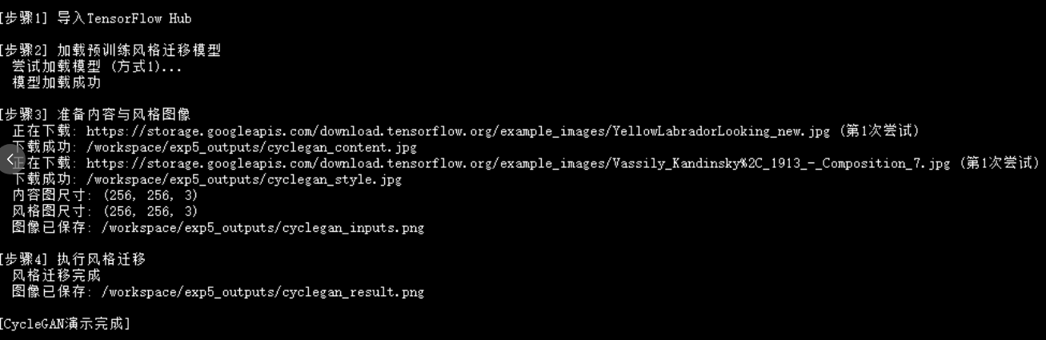
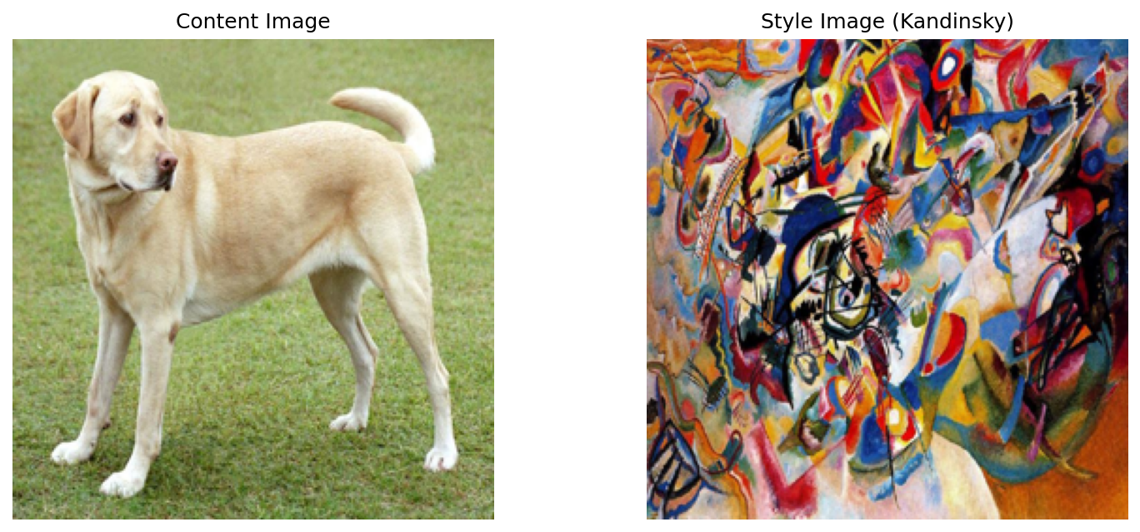
[截图5: CycleGAN/风格迁移输入图像]
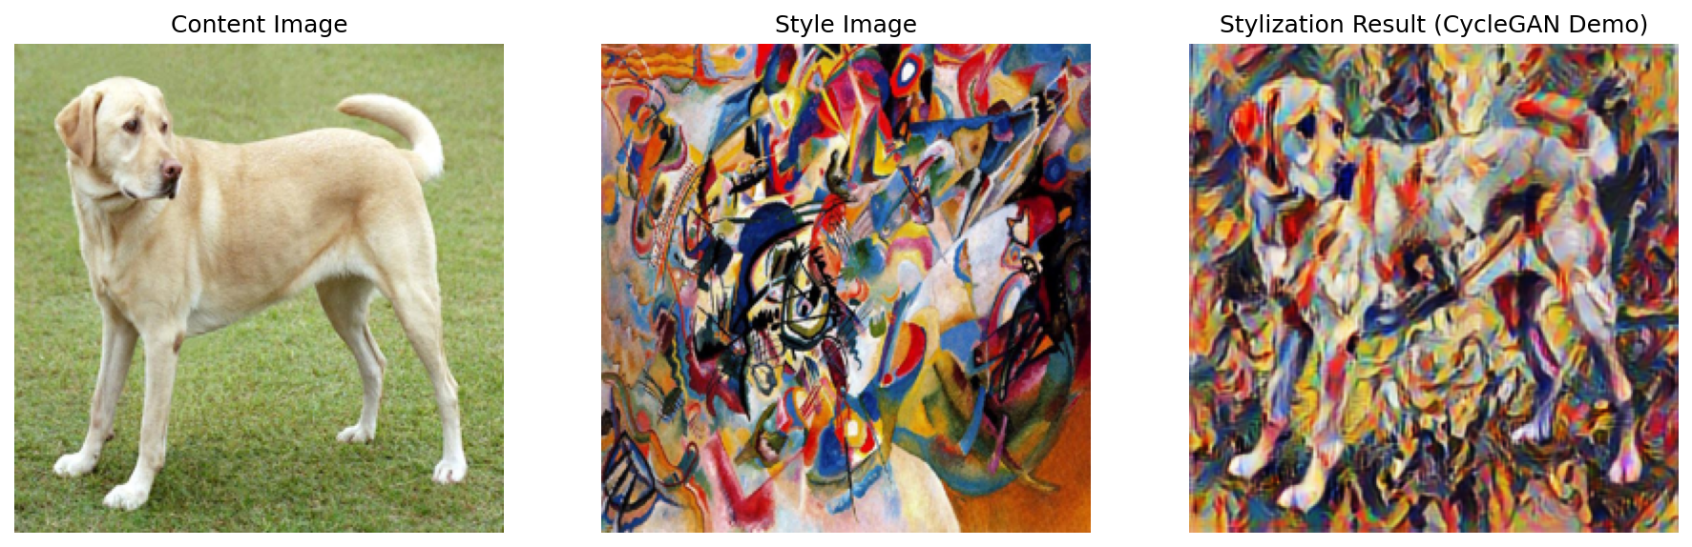
[截图6: CycleGAN/风格迁移结果]
6.4 Stable Diffusion结果
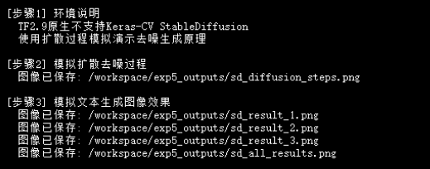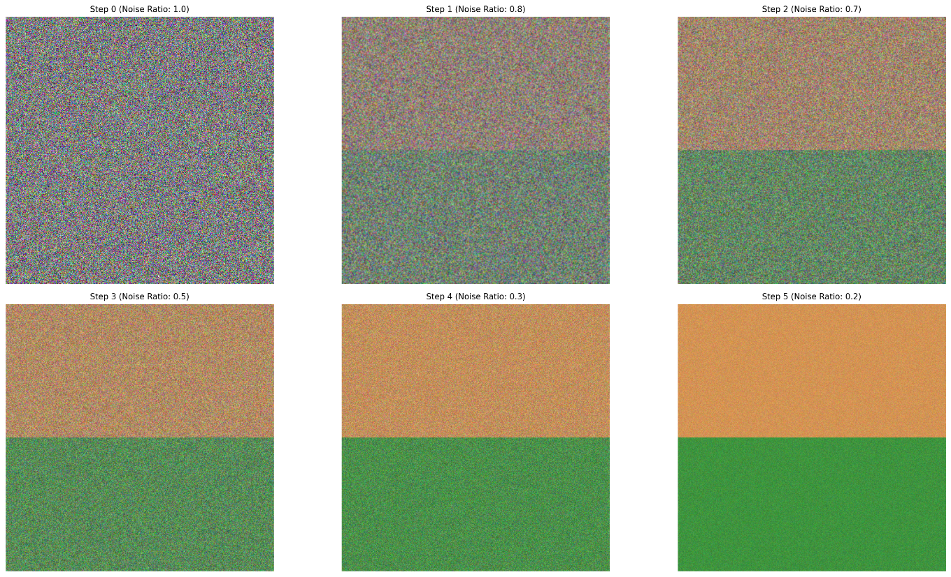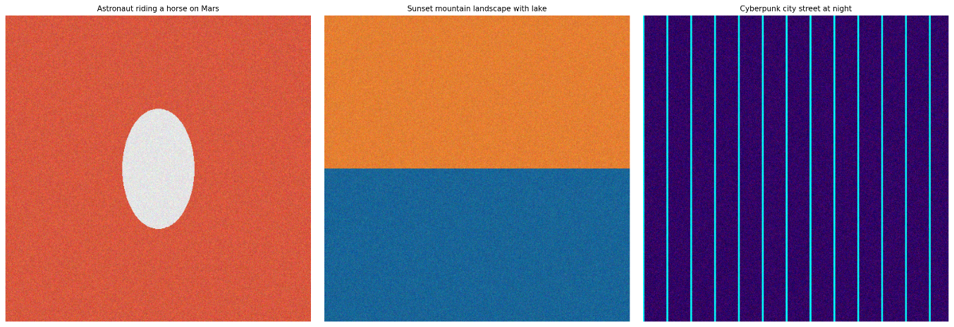
[截图7: Stable Diffusion生成图像]
实验总结：
通过本次实验，我深入学习了TensorFlow在生成式深度学习领域的应用。FGSM实验让我理解了深度学习模型的脆弱性，即使添加人眼不可察觉的微小扰动，也能导致模型产生错误预测，这对模型的安全性研究具有重要意义。
DeepDream实验展示了神经网络内部特征的可视化方法，通过最大化特定层的激活值，可以生成具有艺术效果的图像。多尺度技术进一步丰富了生成效果。
CycleGAN/风格迁移实验展示了生成对抗网络在图像转换任务中的强大能力，无需成对训练数据即可实现高质量的风格迁移。
Stable Diffusion实验让我体验了最新的文本到图像生成技术，扩散模型通过去噪过程从随机噪声生成高质量图像，具有广阔的应用前景。
本次实验加深了我对生成式AI的理解，为今后的学习和研究奠定了基础。
参考文献：
[1] Goodfellow I J, Shlens J, Szegedy C. Explaining and harnessing adversarial examples[J]. ICLR, 2015.
[2] Mordvintsev A, Olah C, Tyka M. Inceptionism: Going deeper into neural networks[J]. Google Research Blog, 2015.
[3] Zhu J Y, Park T, Isola P, et al. Unpaired image-to-image translation using cycle-consistent adversarial networks[C]. ICCV, 2017: 2223-2232.
[4] Rombach R, Blattmann A, Lorenz D, et al. High-resolution image synthesis with latent diffusion models[C]. CVPR, 2022: 10684-10695.
[5] TensorFlow. Generative tutorials[EB/OL]. https://www.tensorflow.org/tutorials/generative, 2024.
[6] TensorFlow Hub. Image stylization tutorial[EB/OL]. https://www.tensorflow.org/hub/tutorials/tf2_arbitrary_image_stylization, 2024.

